幼儿园户外开放性表演游戏的实践研究

中期研究报告

天宁区雕庄中心幼儿园·采菱园 居海燕

2021年6月，采菱园“幼儿园户外开放性表演游戏的实践研究”申报常州市十四五课题， 2021年10月14日进行了开题论证。开题至今本课题得到了常州市教科院庄春梅老师、张丽霞老师，常州市特级教师吴亚英、庄新宇、蒋惠娟，新北区教研室徐志国主任，新北区薛家中心幼儿园陈玉华园长，天宁区教师发展中心于纯主任，以及天宁区学前教育管理中心领导们的精心指导。一年的研究中，课题组夯实每月一次课题研究活动，从“文献研究、环境优化、材料投放、儿童观察、策略研究、案例研究”等方面进行着重研究，并浅尝了表演游戏发展评价研究。

1. **研究基本情况**

**（一）意义与价值**

**1.基于游戏开展中缺乏儿童立场的现状**

表演游戏是创造性游戏的一种，是幼儿喜欢的一种游戏，更是连接孩子现实与幻想之间的桥梁（更是孩子连接现实与幻想之间的桥梁）。反观幼儿园目前表演游戏环境的创设和幼儿游戏的现状，存在着以下一些问题：**游戏环境中表达表现环境不明显；游戏设计缺乏儿童立场，游戏设置往往由老师“自编、自导、自演”，缺乏童真、童趣，幼儿只是被动地接受各种安排。**

**2. 基于优质资源有待挖掘和利用的要求**

《中共中央国务院关于学前教育深化改革规范发展的若干意见》提出，要遴选符合幼儿身心特点的优质游戏活动资源和体现中国优秀传统文化、现代生活特色的绘本；要充分利用当地自然和文化资源；鼓励支持幼儿通过亲近自然、直接感知、实际操作、亲身体验等方式学习探索，促进幼儿快乐健康成长。因此，利用自然开放的环境和体现中国优秀传统文化、现代生活的绘本，以游戏的方式开展学习是国家纲领性文件贯彻的要求。

**3.基于本园课改深入的迫切需要**

我园曾开展过幼儿表演游戏研究，积累了一定的室内表演游戏组织经验。相对于室内封闭空间，开放的户外环境更加吸引孩子与之互动。采菱园户外环境宽敞、绿树成荫、资源丰富。我们尝试借助户外环境和开放式材料，满足孩子在大自然中游戏的需要，让表演游戏凸显 “自由、自主、创造、愉悦”的游戏精神。

**（二）概念与界定**

**1.表演游戏：表演，**是做给别人看的声音、表情、动作等一系列技术。表演一般是有过设计、排演、练习后的呈现。**游戏，**是参与者在某一固定时空中，遵从一定规则，伴有情绪愉悦，自发、自愿进行的活动或行为。**表演游戏，**一般是指活动参与者借助环境、材料、技术等手段，以声音、表情、动作再现作品，以获得精神世界需求满足的社会行为方式。

**本课题中的表演游戏指儿童借助环境、材料等手段，用声音、表情、动作再现绘本或故事中的角色、情节和语言，以获得精神世界需求满足的社会行为方式。**

**2.开放性：**是指解除原有限制，允许外来事物进入和内部新事物发展的态度。

本课题的开放性指对幼儿园物理空间环境、游戏材料、游戏内容、游戏形式持非限制的态度。**具体指幼儿园物理空间环境的“自然、真实”，游戏材料的“可流动、低结构”，游戏内容“自选、自发”，游戏形式（布景、组织形式、表现方式等）的“灵活、丰富”。**

**物理空间环境的开放**，是指没有事先划分好的游戏区域，幼儿结合游戏需要自行决定活动区域范围，可以室内外联通；**游戏材料的开放**，是指游戏材料投放以低结构材料为主，种类丰富多元，并呈敞开式摆放。**游戏内容的开放，**放手孩子自选，可以是绘本、童话故事，也可以是动画片、生活中的故事或随机的内心构想等；**形式的开放：**布景（图片、实物、自然场）组织形式（集体、小组、个人、混龄等）、表现方式（形体、皮影、手偶等）的非限制。

**3.户外开放性表演游戏：**是指借助幼儿园“自然、真实”的户外环境、“可流动、低结构”的材料，以“经典绘本、生活故事”为线索，开展的培养幼儿表达表现、创意能力的游戏。

**（三）研究目标与内容**

**研究目标：**

1.基于儿童立场，探索户外开放性表演游戏环境创设、组织路径和实施策略，改善和提升幼儿表演游戏的水平和质量。

2.促进幼儿自然生长、自主活动、富有个性的发展，激发其对大自然、对生活和对文学作品的美好感情，助推幼儿健康全面发展。

3.提升教师游戏环境创设、资源挖掘利用、观察支持等专业能力，落实“幼儿园以游戏为基本活动”的理念，促进幼儿园内涵发展。

**研究内容：**

**1.表演游戏文献研究**

收集近十年与表演游戏相关的文献，了解前人在表演游戏“价值、内容、环境创设、策略”等方面已经取得的研究成果，发现前人研究的空白之处，寻找本课题研究的理论支撑和生长点。

**2.园所户外表演游戏和教师指导策略现状的调查研究**

了解园内教师在户外表演游戏方面的研究现状、已经积累的经验和存在的困惑等。

**3.户外开放性表演游戏物理环境研究**

改造园所户外环境，凸显自然生态；探索户外具有童话气息游戏场的建构。

**4.户外开放性表演游戏材料投放研究**

挖掘、收集生活中的低结构材料；创设表演游戏素材库；探索游戏材料投放与孩子表演行为的关联和变化。

**5.户外开放性表演游戏指导策略的研究**

基于观察和实践，凝聚集体智慧，梳理户外表演游戏组织的方法、现成指导机制。

**6.户外开放性表演游戏案例研究**

基于问题解决，开展案例研究。

**7.户外开放性表演游戏的发展性评价**

从环境、材料、内容、形式等方面评价教师游戏组织水平和质量；结合教师观察、一对一倾听、家长反馈等，对照《3—6岁儿童学习与发展指南》评价游戏中儿童的发展。

1. **研究过程与研究方法**
2. **研究历程的概述**
3. **第一阶段——启动课题（2021年6月**～**2021年10月）**
4. 确定成员，成立课题组。
5. 理论学习，提升自我。
6. 完成课题研究方案，确定目标。
7. 课题申报、开题论证。
8. **第二阶段——实施课题（2021年10月**～**2022年12月）**
9. 制定每学期研究计划，根据计划开展研究活动。
10. 开展文献研究。
11. 开展户外表演游戏现状调查、访谈儿童游戏需求。
12. 开展游戏环境改造和材料投放研究，形成材料和绘本清单。
13. 开展户外表演游戏观察和案例研究。
14. 户外表演游戏组织策略研究。
15. 做好研究资料的归类及整理工作，完成课题中期评估。
16. **第三阶段——推进课题（2023年1月**～**2023年12月）**
17. 开展外出培训、专家指导、理论学习、反思交流活动。
18. 继续开展案例研究，优化已有游戏案例的文本格式。
19. 户外表演游戏策略再提炼。
20. 开展游戏评价研究和儿童发展研究。
21. 继续文献学习，提高论文撰写能力。
22. **第四阶段——结题活动（2024年1月**～**2024年6月）**
23. 编辑案例集、论文集。
24. 完成课题研究报告。
25. 整理研究的过程性资料，接受结题评估。
26. **节点事件的回顾**

**2021年，开启游戏研究之旅，全面改造游戏环境。**

1. **精心筹备开题活动**

2021年10月14日下午，我园《幼儿园户外开放型表演游戏的实践研究》课题组代表参与了天宁区教科研课题开题论证汇报。天宁区教研室庄春梅、常州市教研室张丽霞、新北区银河幼儿园朱靖波等专家老师对本课题进行了系统的评价，对我们扎实的工作予以肯定，并提出了恰到好处的方向引导和策略指导。

1. **改造表演游戏环境**

（1）室内表演区

2021年10月，我园对班级表演区和公共表演区进行了环境大改造。班级表演区与音乐区融合，地点靠近钢琴和电源处，区域游戏时班级集体空间就成为“小剧院”。利用楼梯平台、楼梯洞等犄角旮旯创设成共享的表演区，突出环境的情境化。

（2）户外实景环境改造

2021年11月，我园陆续对户外表演环境进行优化改造，设置多样化游戏区域，投放各种支持性资源，构建自然和谐、开放多元、共创互生、深度支持的表演游戏场。

**3.创设游戏素材库**

2021年12月，为了增加表演服装和道具的有效利用，课题组教师带领大班孩子对一楼走廊的表演服装、道具、低结构材料等进行了重新分类和整理，并制作童趣标记，为幼儿使用提供更清晰标识，也方便户外游戏的孩子来此处挑选材料。。

1. **激创意之火花，全面推进游戏研究**

**1.优质绘本遴选**

2022年6月课题组成员在“2021年教育部推荐的《幼儿图画书推荐目录》”中进行绘本初筛，遴选出适合表演的中国原创绘本。老师们还利用假期亲自去市区各大图书馆、书店，翻阅绘本做再次筛选，为幼儿选择贴近生活、富有童趣、丰富学习经验、助于表演的绘本。

**2.体验式戏剧培训**

2022年8月15日，羊竹倩老师分享了常州市庄新宇名师工作室学习活动，

理论联系实际，动静交替，开展了“走近戏剧 探秘表演”的体验式戏剧培训。

**3.邀请戏剧特色园园长来园分享经验**

2022年10月14日下午，雕幼幼儿园采菱园邀请薛家中心幼儿园的陈玉华园长，来园开展了“悦美创美，快乐生长”的戏剧游戏专题讲座。陈园长展示了他们在戏剧游戏研究中的创新之处，分享了有效的戏剧游戏开展经验。

**4.国庆假期创意亲子服饰秀**

2022年国庆假期，采菱园倡议家长们结合孩子最喜欢的绘本或动画故事中的角色，和孩子们一起用废旧材料，发挥想象力和创造力，设计属于自己的表演服饰、道具。全园85%的家庭参与了本次亲子表演服饰创意制作活动。2022年10月9日，园内开展了“表演服饰秀”活动。这些个性的服饰为孩子自主开展表演游戏提供了更多可能。

**5.流动表演游戏小推车参加区教玩具比赛**

2022年9月，徐银、洑建秋两位老师代表采菱园参加区自制教玩具比赛，移动表演游戏小推车“一出好戏”，获得了区一等奖，并在市级层面进行展示。

**6.尝试大班无主题表演游戏**

2022年9月，开展小、中、大班表演游戏观摩活动，基于现场观察提炼游戏策略。景小卫老师组织了小班表演游戏《动物模仿秀》、顾婷嫣老师组织了中班表演游戏《地道战》、羊竹倩老师组织了《无主题表演游戏》。课题组教师进行现场观察，更加相信孩子的能力，对课题研究充满信心。

**7.常州市优秀教师来园跟岗**

2022年11月15日，常州市机关幼儿园骨干教师来园跟岗，大三班吴丹、徐银老师，大四班羊竹倩老师，分别现场组织了大班幼儿表演游戏《西游记》、《花木兰》。

**8.专家指导，引领方向。**

2022年11月28日，天宁区教师发展中心于纯老师来园指导，建议本课题的文献综述、研究内容撰写更细化，让我们的研究方向更明确。

**9.精心筹备课题中期评估**

我们课题组经过一年的实践研究，梳理收集近期研究成果，撰写中期评估报告，将于2022年12月9日下午在常州市第二实验小学进行中期评估。

**（三）研究方法的运用**

依据本课题研究所涉及的内容、特征及本课题研究人员均为一线教师的现状，我们将本研究定位为行动研究。研究方法有文献法、观察法、调查法、案例研究法和经验总结法。

**1.文献法**

通过对国内外有关“户外环境、表演游戏”资料的收集、整理分析和研究，找出支撑户外开放性表演游戏的理论依据，同时从文献中获得有关表演游戏的经验启示，为本课题的顺利实施提供理论保障和指明方向。文献研究法将贯穿于整个研究的全过程。

**2.观察法**

本研究主要采用表格记录和文字描述相结合，通过视频录像拍摄照片和文字记录，力图全面客观地进行观察和记录。研究工具，包括自行编制的观察记录表和数码设备。主要观察内容有游戏的空间、游戏主题、材料自主使用、游戏情节与投放材料之间的关系、游戏行为主要研究表达表现等行为。

**3.调查法**

**面向教师的调查问卷，**利用问卷星调查园内教师 “户外表演游戏现状、经验和困惑”。**面向孩子的访问调查**，通过个别访谈或观察、倾听，了解孩子的游戏愿望、需求、困难等。通过调查，分析事实情况，得出结论，证实某种问题，以便改进工作（包括改进研究方法）或形成新的研究内容。

**4.案例研究法**

通过调查、访谈、观察中发现的问题，通过环境、材料、经验、情感等支持，真实记录案例发展的过程，找出问题解决的策略，通过案例的相互分享经验，归纳出适当的应对策略，并引导将解决问题的方案付诸相关的行动。

**5.经验总结法**

挖掘绘本游戏资源，梳理游戏指导策略，并进行提炼和总结，用教育科学的理论、方法去审视、指导实践，将实践游戏经验上升到理论的高度，使课题研究成果逐步条理化、系统化。

**三、研究内容的展开**

1. **表演游戏文献研究**

课题组成员通过在CNKI（中国知网）、魔力云学术、论文部落等检索了近10年有关幼儿园表演游戏、户外环境创设方面的文章近百篇，与课题高度相关的文献有10篇。

**研究现状：**关于表演游戏的特点、内容、指导策略的研究已经日趋成熟。与“户外游戏”“开放性游戏”相关的大多数文献都是基于“游戏环境”和“游戏材料”的研究，关于户外表演游戏的研究还有待开发。

**创新之处：**本课题的研究可以为教师创设开放的表演游戏环境提供参考，结合具体案例，通过系列的游戏观察、分析和支持，探寻开放性表演游戏的组织路径、实施策略，可以为改善和提升幼儿表演游戏的水平和质量提供支持。

**研究生长点：**户外环境中表达表现元素的凸显；户外表演游戏策略研究；幼儿个性表达表现的提升；教师的观察和支持能力的提高，均有待进一步研究。

**(二)园所户外表演游戏和教师指导策略现状的调查研究**

**1.儿童访谈活动**

为更好地了解幼儿对表演游戏的兴趣、愿望和需要，推动幼儿自发性表演游戏的生成。开题后我们通过对小、中、大班随机抽样的方式，访谈了60名幼儿，其中45名幼儿有明确的游戏愿望。孩子们平时喜欢看的动画片主要有：小猪佩奇、熊出没、汪汪队、超级飞侠等；喜欢的绘本有《西游记》、《三只小猪》、《小红帽》等。孩子们平时玩表演游戏的内容，大多来自于经典绘本。小班孩子喜欢在室内玩表演游戏，中大班孩子大多数选择到户外玩表演游戏。

通过本次访谈，让后续研究更有方向。**低结构材料需要再丰富，满足游戏材料自选需求；阅读环境需多点创设，丰富经验促表达表现；游戏场地需向外拓展，亲近自然释放情感；教师组织需进一步放手，鼓励幼儿表达内心的感受；访谈活动需经常开展，满足需求及时提供支持。**

**2.教师问卷调查**

为了有效利用户外环境资源推进表演游戏的深入研究，了解幼儿园户外表演游戏开展的现状和教师表演游戏指导中存在的困惑，为后续研究指明方向，在中期评估之前，课题组利用问卷星从**“表演场地、主题内容、游戏材料、素材投放、时间保证、游戏观察”**等方面对园内25名教师进行了问卷调查。

**汇总问卷调查，教师最大的变化了转变了观念，支持孩子去户外玩表演游戏。**游戏内容从原来的来自课程主题下的语言活动及绘本或童话故事，拓展到动画片和幼儿无主题表演游戏。半数以上的老师选择提供开放的丰富的低结构材料，鼓励幼儿创意制作表演服饰和道具。56%的老师会根据游戏活动的实际情况灵活调整孩子的游戏时间，尝试弹性作息。当孩子生成新游戏时，92%的老师选择了及时拍摄游戏照片或视频，分析幼儿的行为，给予必要的支持。

**教师已经积累的经验**：能运用鼓励法、参与法等多种指导策略不断激发幼儿自主表达表现，给予幼儿环境材料、情绪情感的支持。

**教师的困惑：**当表演游戏在从室内拓展到室外，游戏性明显增强了，表演性降低了，但随之孩子语言的连贯和完整性也降低了。表达表现是表演游戏最重要的特点，如何在户外表演游戏中提高“表演性”是有待继续探究的。

**今后探究方向：**重点提升幼儿的表达表现能力，可结合日常情境丰富词汇，落实一对一倾听，给予幼儿更多分享游戏经验和丰富角色对话的机会；继续探索促进深度学习的环境，大胆探索无主题表演的开展。

**（三）户外开放性表演游戏物理环境研究**

1. **挖掘户外环境资源**

幼儿园游戏资源不仅是幼儿进行游戏的基础,也是幼儿园课程的组成部分之一。课题组成员首先盘点幼儿园户外场地上现有环境资源，有山坡、草地、各种树（樟树、银杏树、枫树、柿子树、枣树）、旱沟、长廊、大型运动玩具和小型运动器械等。其次在现有环境的基础上查漏补缺，增添了户外水源、沙池和存放表演服饰道具的木质储物柜。再次发动教师走出园门挖资源，一些生活材料、自然材料被挖掘出来，经过清洗、消毒、修补后摆放与户外场地周边。

1. **实景环境打造**

自然环境是幼儿学习的媒介，游戏环境应优先考虑自然性，所以，我们首先做的第一步是**降低环境的人工化，提升自然性。**保留原生性环境元素，如原生的地形（坡地、草坪）原生的生物（花草树木，将分散的樟树汇聚成林）与非生物（沙石）来提升户外游戏环境丰富性，增强户外游戏活动挑战性的奇异性质。为幼儿提供更多低结构性自然类游戏设备与材料，如木屋、树桩、树枝、竹竿、木板等。（第二步）**削弱环境的纯观赏化，强化体验性。**通过游戏与环境的连接来生发环境更多元的价值和存在的意义，允许幼儿对石头、井盖等环境要素进行艺术表征。提升游戏环境的体验性，将只能看不能玩的绿化区进行改造，创设休闲区、野炊区、小舞台、轮胎山体验区，创设种植园、饲养区等，增强环境的可接近性、情境性和体验性。各班还可以结合孩子当下游戏兴趣，将绘本中的情景创设在幼儿园户外环境中，使得户外环境动态变化。

1. **环境的隐性化支持**

**转变组织方式。**转变原来户外活动所有班级都在户外的一刀切方式，采用班级分组分批户外，避免户外资源紧张、语言类游戏互相干扰的现状。户外生态场地从原来“定时定班+每周轮换”的高控式组织方式转化为“以班级幼儿为主体的自主预约式”组织方式，孩子可以预约户外的各个场地和不同的时间段。**保证游戏时间。**鼓励各班弹性作息安排，大板块规划作息时间，每天自主游戏时间一小时以上，保证充足游戏时间。**室内外环境互通。**课题组成员走进周边图书馆，遴选体现中国优秀传统文化、现代生活特色的绘本，制作成PPT推荐给家长。精选优秀绘本投放于转角平台、大厅、滑梯下、户外帐篷等，满足孩子随时随地阅读的需要。考虑阴雨天、雾霾天户外环境的受限，各班创设了表演区，并利用转角平台创设了“农家小院、外婆家”体验区，大厅的“我的表演游戏心愿树”、走廊“游戏故事墙”、楼梯洞“皮影剧场”，以及“一出好戏”表演游戏流动小推车的设计，让室内室外环境互补、自然联通，更能激发孩子参与表演游戏的兴趣。

采菱园表演游戏物理环境布局图

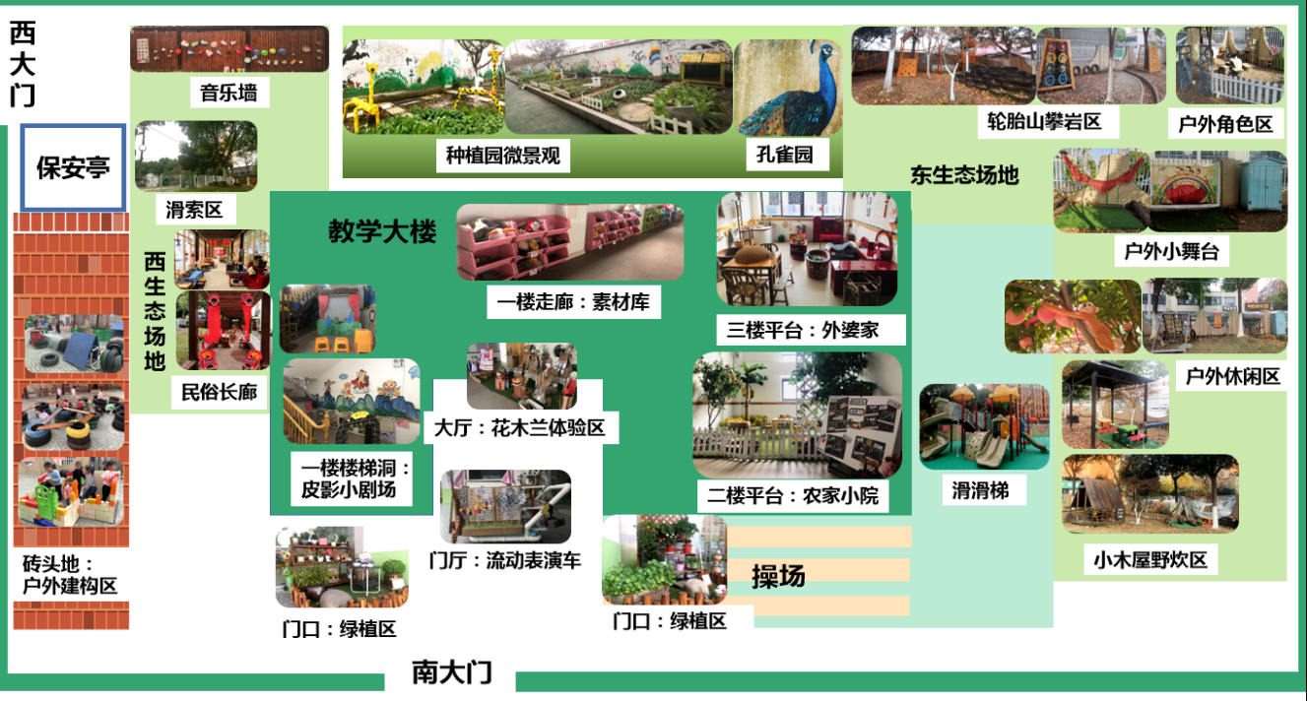**4.探寻合理的表演游戏空间**

关于户外表演空间合理性的研究，主要是通过教师观察，对户外空间大小与幼儿游戏行为的影响进行分析。其次游戏前与孩子一起考察场地，约定一个安全的游戏范围，即大家游戏时互相能看到对方，并且互相间对话时能听得清的游戏范围。教师鼓励孩子走进大自然，与环境和材料、同伴互动，表达内心的感受和对生活的向往。

**（四）户外开放性表演游戏材料投放研究**

1. **关于材料的投放**

户外表演游戏材料投放历经三个阶段，依据主题提供材料——提供真实生活中常用的设备和材料——提供能够支持多种用途的足够数量的开放式的游戏材料。

**第一阶段：依据主题提供材料。**观察孩子是核心。教师需要关注孩子平常都在谈论什么？想玩哪些表演游戏？然后依据孩子表演游戏的主题提供材料，这样孩子就会围绕主题开展游戏了。如开展小熊请客游戏时，可以提供所需动物的服饰、头饰、厨房用具餐具和各种食物玩具。虽然材料提供紧紧跟随主题，但会框住孩子的思维和创造力，如小熊的游戏情节仅仅是“吃”相对单一乏味。所以这样依据主题提供材料，只适合刚接触表演游戏的孩子。

**第二阶段：提供真实生活中常用的设备和材料。**生活中的旧手机、旧盆、烹饪用的餐具、眼罩、围兜、帽子、眼镜、领带、小旗、空箱子和食品罐等，这些材料能够帮助孩子根据真实经历进行角色表演。当我们把这些材料也投放进小熊请客游戏时，孩子的游戏内容不仅仅有招待客人吃饭、更有护送礼物等情节的发生。

**第三阶段：提供能够支持多种用途的足够数量的开放式的游戏材料。**这里的开放式是指这种材料有多种用途。包括布料、纸张、毛根、绳子、皮筋、纸筒、纸盒、夹子、木棍等。孩子们可以把它们变成任何能想到的物品。开放式材料没有把孩子限制在一种使用材料的标准答案上，而是鼓励孩子们用自己的方式来使用材料。开放式材料能鼓励孩子创造性地解决问题。同样玩小熊请客游戏，由孩子们自己去素材库选择游戏道具和材料，教师可以观察孩子挑选了哪些材料，是如何与材料互动的。教师发现小熊请客游戏还出现了一起包糖果、吃火锅、过生日、玩游戏等情节。可见，低结构和生活材料能引发了孩子对生活经验的回顾与再现，反应他们真实的生活，引发他们丰富的想象。在游戏中教师鼓励孩子以物代物，创造性地使用材料。

相对于第一和第二阶段的材料投放，第三阶段提供开放性游戏材料，孩子创意更浓，表达更个性。

**户外表演游戏材料投放操作建议**

|  |  |  |  |
| --- | --- | --- | --- |
|  | **材料投放** | **幼儿行为** | **适合年龄段** |
| **第一阶段** | **依据主题投放材料：**根据主题内容，提供相应角色的头饰、服装等。 | 思维和创造力受到限制。 | 小班上学期 |
| **第二阶段** | **提供真实生活中常用的设备和材料：**生活中的各种物品，如手机、锅碗瓢盆、服装、饰品等。 | 能够结合自己的生活经验表现角色特征，丰富游戏情节。 | 小班下学期 |
| **第三阶段** | **提供能够支持多种用途的足够数量的开放式的游戏材料：**布料、纸张、绳子、皮筋、纸盒等多用途低结构材料等。 | 能够创造性地解决问题；游戏行为更具创意和个性。 | 中大班 |

**2.关于材料的管理**

游戏素材库如果缺少管理就如同材料仓库，有些材料囤积泛滥，有些材料资源匮乏，孩子也不愿与之互动。因此，关于游戏材料管理这一问题成为课题组集体研讨的话题。

**在一个学期里面不断地调整游戏材料**：发动师生收集来的生活材料和开放式材料分类敞开式放置于最接近户外的一楼东面走廊。存放素材库的素材框上做上孩子看得懂的标签，便于孩子完成“发现——使用——归还”。游戏素材库的创设不是一劳永逸的事情，教师需要留意，幼儿对哪些材料感兴趣，与哪些材料经常发生互动，为什么？对哪些材料不感兴趣，甚至基本就不动？幼儿还需要哪些材料？根据幼儿的游戏行为与需要对材料进行增减删除动态调整。

**现成材料清单并制定相关管理制度：**梳理为表演游戏服务的材料清单和绘本清单，收集网络表演资源，丰富游戏资源库。在群策群力的基础上，制定采菱园资源库建设的各项制度，督促每位教师和孩子成为游戏资源库收集、管理的主人。

采菱园材料清单（部分）

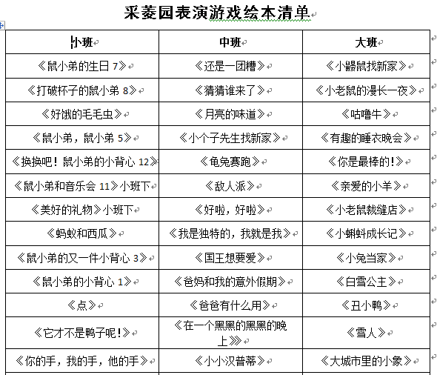 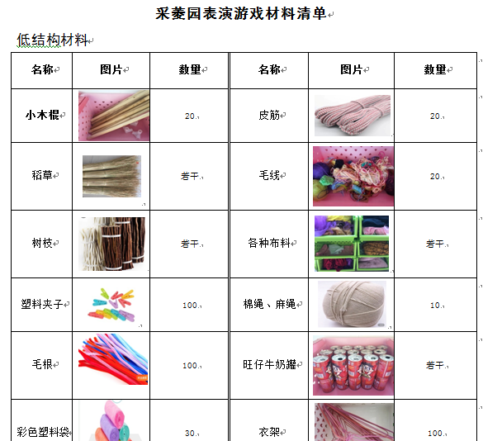

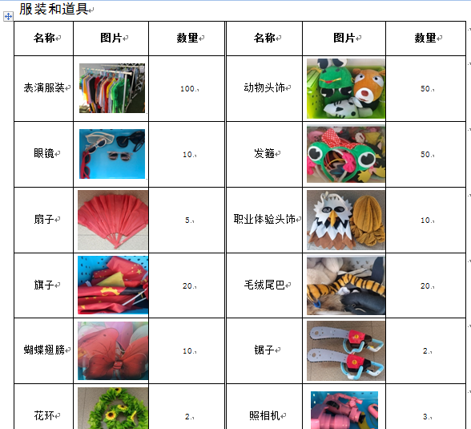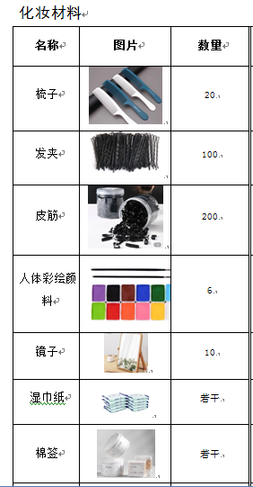

**（五）户外开放性表演游戏指导策略研究**

课题组成员在实践、观察、分享、再实践的基础上，梳理了户外表演游戏开展的“七大”策略、组织的路径和指导的机制。

**1．指导的方法**

**探——探访孩子游戏的需求。**利用晨谈、餐前餐后、离园时间等碎片化时间，和孩子聊聊他们最近爱看的动画片、绘本、感兴趣的事情是什么？和孩子一起谈谈“我的表演游戏心愿”是什么？想玩的或者还想玩什么表演游戏？

**顺——顺应需求并合理引导。**班级里一般都是3个成人（两教一保）和30——40个孩子，当孩子游戏主题有很多时，如何关注到每一个？顺心：想玩什么就玩什么。如果有孩子想玩同一主题的表演游戏内容，教师可以引导其结合情节发展需要，自主招募队员一起游戏。如孩子不愿意合并游戏的可以采用分组的形式游戏。顺变：想演什么就演什么。当多人想演同一角色时，可以采用角色叠加的方法，如想演大灰狼的有很多人，可以是大灰狼的一家，有大灰狼爸爸、大灰狼妈妈、大灰狼大宝、二宝等。当遇到角色不够时，可以一人担任多重角色，或者以物代角色，也允许孩子在游戏前改变主意加入其他游戏小分队。

**撑——提供素材、绘本和个别化支撑。素材支撑：**低结构、开放性材料的收集和投放。**绘本支撑：给幼儿**创设阅读环境，接触更多优质绘本，给家长提供绘本清单，指导亲子表演游戏的开展。**个别化支撑：**给幼儿提供个性化的材料，结合孩子的需要提供小课，帮助丰富孩子的表情和情绪。

**转——室内室外的自然转换。由“内”向“外”：**小班上学期一般以室内表演游戏为主，当其对表演游戏有了一点经验后，游戏逐渐从室内搬到室外。**由“隐”到“显”：**一日活动中利用碎片化时间开展的绘本阅读、剧目欣赏、动作模仿、表情模仿、即兴表演，都是在为自主表演蓄能。随着中大班孩子玩表演游戏经验的逐渐丰富，孩子会自发表演喜欢的动画片或者绘本中的故事。

**引——引导表征游戏计划和发现。引发儿童表征：**鼓励其用图画数字符号等引导表征游戏中的发现、趣事、问题解决的步骤和方法，为讲评环节提供可视化素材。**引导关注季节：**春秋季气候宜人，多创设户外玩表演游戏的机会。

**察——教师观察贯穿于游戏始终。游戏前：**关注兴趣点，一起考察场地。**游戏中：**提供适宜支持，发现问题，捕捉精彩。**游戏后：**关注问题点、空洞点，思考为后续推进游戏提供的各项支持。

**展——重视游戏后的分享环节。**留有充足的时间，进行一对一倾听和集体分享。结合游戏中出现的困惑点或者惊喜点，老师和孩子一起进行简要研讨、确认，并进行游戏环境优化或集体活动准备，在儿童思维仍未完全脱离问题情境的时候，组织开展进一步的游戏或集体活动。

**2．组织的路径**

在分享案例寻找共性路径的基础上，课题组梳理出常态的“幼儿园户外表演游戏的实施路径”，给一线教师开展表演游戏提供参考。在具体实施中，教师的观察将贯穿于游戏的始终，游戏具体步骤的多少和先后顺序，可结合儿童观察的实际进行随机微调。

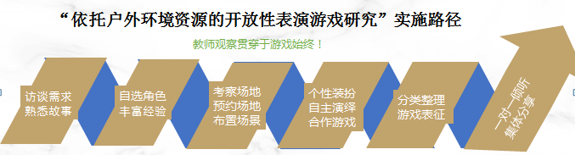

**3.指导的机制**

**滚动开发制（螺旋开发制度）。**对于前期研究形成的表演游戏案例，需要进行运用性研究。在环境创设、材料投放、组织指导、格式规范等方面进行再实践再优化。一般情况下，需要经过两轮以上实践的案例，并且经过课题组审核通过的案例，才能插进园本课程给一线教师参考。

**游戏评议制。**每次游戏结束以集体或分组的形式开展集体分享，放手孩子大胆讲述游戏中的发现、惊喜、困惑，进行同伴间的互相评议。此外，游戏观摩中，会采用分批开展互相评议，或者班与班之间的互相观摩和评议。教师需要有意识引导孩子围绕“学习能力、思维品质”进行评议。

**（六）户外开放性表演游戏的案例研究**

老师的困惑是课题组最先需要解决的问题。很多教师认为“表演游戏老师不教孩子是不会玩的”。为解决这一问题（为转变这一观念），我们在大班进行了无主题表演游戏的实践。

**【案例1：老师不教孩子是不会玩表演游戏的】**

**案例描述：**

9月的一天区域游戏时间，大四班有10个孩子想到户外玩表演游戏。老师把这些孩子带到户外后跟孩子进行了简单的谈话，“现在这一大片生态场地属于我们，大家想表演什么？想扮演谁？怎么玩？都由你们自己决定。但是，老师有一个要求，尽量在老师我看得见你的地方游戏，如果你要到其他地方去找材料，请你跟我讲一声后再去好吗？”

孩子们兴奋地讨论起来。有的孩子想玩汪汪队、有的孩子想玩植物大战僵尸，有的还没想好。其中有一个男孩想扮演队长莱德、一个女孩想扮演飞行员天天。他俩准备玩《解救咕咕鸡》，于是一起到素材库挑选游戏所需要的材料。旅行帽替代莱德队长的帽子，一块软垫是莱德的电脑，纸筒是莱德的手表，篓子是天天的飞行帽，墨镜替代天天的飞行眼睛。天天需要一架飞机，用什么建造飞机呢？两人选了选了场地边上器械架里的梅花桩来搭建机身、用体操垫给飞机盖顶、用交通路障拼摆成机尾。搭建中当飞机意外倒塌后，两人并没有因此发生争吵，而是一起重新把飞机修好。

两个孩子居然学会了就近取材，用运动材料组合建构了非常形象的飞机。更让现场老师惊讶的是，整个游戏虽然只有两个角色，但莱德队长一人演绎客串多个角色，两人配合默契完成了解救咕咕鸡的救援任务。

第一幕是两个人玩“解救咕咕鸡”，第二他们开始招募新伙伴加入，开展“解救小牛”的情境，两次游戏下来近两个小时了，但孩子依然意犹未尽，说还想玩其他的汪汪队情节。

**教师感悟：**

整个活动，老师只是提供了一些开放性材料，角色分工、情节设计、创设场景、开展游戏、整理场地全部由孩子自己完成。虽然游戏中也出现了一些问题，如“我拿不到梅花桩”“我不会系皮筋”，这些问题都在孩子的尝试和合作中得到了解决。无主题游戏对孩子的吸引力是非常大的，玩了两个小时游戏都舍不得离开。通过教师亲眼所见，老师们不得不感叹孩子是有能力的学习者。

**当老师给予幼儿时间支持、空间支持、材料支持、经验支持、情感支持等，孩子自然而然会自主玩游戏**。孩子的表达表现能力，社会性、创造力、自控力、共情能力也在游戏中获得提升。“汪汪队”这一表演内容，来自孩子平时观看的动画片，来自孩子的生活。作为老师平时也要多观看了解孩子喜欢看的动画片、故事书等，了解孩子的喜怒哀乐才能更好地走近孩子的世界。**无主题表演游戏研究，转变了教师的观念，对开展户外开放性表演游戏研究可以促进孩子全面发展充满信心。**

**【案例2：演不下去怎么办？】**

**案例描述：**

“西游记”之“三打白骨精”剧组穿好服装，带上道具，表演开始了。师徒四人念着儿歌出场了。教师走进幼儿身边拍摄视频，有的孩子眼睛时不时地偷瞄老师，发现拍摄老师在注视着他，眼神快速逃离。演着演着，八戒和小姑娘的对话说不出来了。等待时间长了，开始无所事事起来，发呆，挖泥土，各做各的事情，能力强的孩子提醒忘词的孩子怎么说，磕磕绊绊，游戏玩到一半进行不下去了。

在游戏后的“一对一倾听”当中，其中一个男孩辰辰说：“我不想表演，我想做道具，我觉得我的手工做得很好。”教师把这个“我不想表演”的问题抛给了孩子，孩子给出了很多特别的建议，例如可以分成“演员、道具组、化妆组、编剧组、摄影组和配音组”等组别。大家选择自己喜欢的任务，分工合作游戏。

**教师反思：**

孩子不想玩表演游戏、游戏玩不下去的原因，有以下几个方面：1. 拍摄教师干扰行为影响幼儿游戏；2.幼儿对故事内容不熟悉。3.游戏表达缺少创造性……

针对以上现象，教师在“一对一倾听”中，在观察与实践中寻找原因，可能是孩子存在个性差异，没有满足情感需要； 面对“突发情况”，孩子经验不足；教师的隐形压力，让孩子在游戏中畏首畏尾；材料单一，无法支持幼儿持续游戏。

**提炼方法：**

在表演游戏中，教师要引导幼儿以自身感受、生活体验、认知水平来选择游戏内容，鼓励幼儿用自己喜欢的方式表达对生活对文艺作品的理解，从而有效促进幼儿个性化发展。幼儿在表演游戏中的个性化表达表现，可以在体现在作品理解，语言表达、服装打扮、环境创设、表征表述”等多方面。教师可以从以下几方面尝试，支持幼儿个性化表达表现。

**方法一：营造宽松氛围，提高幼儿自信。**教师注意站位，游戏观察以不影响孩子游戏为主。借助与情境相匹配的音乐，营造情境感，自然将孩子带入故事。

**方法二：提供彩绘材料，激发游戏兴趣。**

提供面部彩绘工具，通过自己照镜子化妆、同伴互相帮助化妆，体验面部彩绘的魔力，增强角色意识和游戏兴趣。

**方法三：巧用不同策略，促进个性化表演。**加强故事对话的理解，学会一些应对突发情况的办法。例如，忘记对白时，鼓励用自己的话来表述，意思对即可。其次，语言表达包括口头语言、肢体语言以及表情语言，当口语表达无法完整表述出来时，可以借助肢体语言或表情语言，个性化地表达出对白的意思。教师要及时捕捉表演中的闪光点与幼儿分享，转化为个性化表演的资源，让人物更加生动。

**方法四：尊重个性发展，满足不同层次需要。**围绕表演主题帮助孩子进行项目分组，鼓励孩子按需选择。如喜欢表演的孩子，可以加入演员组，选择自己喜爱的角色；有些内向的孩子不爱表现但爱动手的，可以加入道具组；有些建构能力强的孩子，可以搭建游戏场景；喜欢乐器、节奏感强的，可以参与表演配乐等等，自由、自主、自发的表演游戏，让幼儿的个性更加突出。教师在指导游戏过程中，要关注幼儿需求，解读幼儿行为，尊重幼儿充分展现自己的个性，满足情感表达的需求。

一年的研究中，课题组成员基于观察，从游戏来源、目标指向、故事与游戏的契合点、场地特点、材料选取等方面进行研究，让绘本故事、动画故事与表演游戏牵手，开启了崭新的户外游戏世界。

**目前课题组梳理了游戏方案和视频共20个。**

|  |  |
| --- | --- |
| **年龄段** | **孩子喜欢玩的表演游戏** |
| 大班 | 《西游记》《花木兰》《放牛娃王二小》《猴子学样》《汪汪队》《植物大战僵尸》…… |
| 中班 | 《小熊请客》《老虎拔牙》《彩色冰激凌》…… |
| 小班 | 《拔萝卜》《小兔乖乖》《三只小猪》《咕咚来了》《地道战》…… |

1. **户外开放性表演游戏的发展性评价研究**

游戏是幼儿园一日活动的主要形式之一，其质量是衡量一所幼儿园保教水平的一个重要指标。为提升幼儿园表演游戏的质量，课题组大胆尝试，开展游戏评价和儿童发展评价。

1.**评价教师**

**（1）设计游戏评价表**

课题组教师参考学习《指南》和《走进游戏 走进幼儿》，并融入了前期教师在表演游戏研究中的经验和建议，研讨设计了户外表演游戏环境创设评价表（附后表1）和户外开放性表演游戏评价表（附后表2），这既是大家智慧的结晶，又是大家行动的指南。

**（2）成立游戏监控评价小组**

户外开放性表演游戏监控评价小组以“幼儿与教师”为监控评价主体，既要看幼儿游戏中的表现，又要看教师在游戏中的作用。

**采菱园户外开放性表演游戏监控评价小组**

**家长**  **幼儿** **教师**  **年级组**

游戏监控评价小组的成员由园长、业务园长、1名园骨干教师、责任督学组成。

|  |  |  |  |
| --- | --- | --- | --- |
| **评价人员** | **评价时间与周期** | **评价内容** | **形式** |
| 评价小组 | 定期监控与评价  （每学期1次，一般在期末） | 幼儿：围绕幼儿在游戏中的“角色认知、社会交往、表达表现、学习品质”等方面进行。  教师：在游戏中的角色定位是否正确？介入是否适宜？对幼儿的行为分析是否合理？ | 现场观察 |
| 不定期监控与评价  （平均每月一次） | 教师：游戏时间与空间的保证、游戏环境与材料的提供情况、游戏观察记录、游戏案例等。  幼儿：游戏兴趣、游戏主题的变化等。 | 案头工作、巡视、现场提问 |
| 课题组 | 每月一次 | 教师：针对游戏现场或案例发生的事件，对教师行为解读能力的判断 | 现场观察  教育叙事 |
| 家长 | 每学期一次 | 幼儿：孩子对游戏的兴趣、孩子在家中反映的游戏经验和能力。 | 观察  班级群反馈 |
| 教师 | 每学期一次 | 幼儿：对自己班级幼儿游戏水平的分析。 | 教师反思 |
| 幼儿 | 定期监控与评价  （每学期1次，一般在期末） | 教师：是否是孩子欢迎的玩伴？ | 谈话提问 |

**2.评价儿童**

制定小中大“户外表演游戏儿童发展评价表”，从“爱阅读、善表达、会合作、乐探究、好习惯”五个方面，对接《指南》要求质性分析好孩子的发展。（附后表3）

我们的研究力求评价形式的多元性，这样可以帮助我们从不同的角度看清楚游戏，使得评价结果更具科学性和说服力。

**连续跟踪式评价。**即评价人员连续几次对同一主题进行观察评价，了解该主题的发展情况，或评价人员连续对同一个（组）幼儿进行观察评价，了解幼儿的发展变化。

**玩伴介入式评价。**即评价人员以玩伴的身份参与孩子的游戏，通过制造矛盾、推进游戏情节等形式了解幼儿游戏的发展空间。此评价能让评价人了解孩子的真实体验和想法，挖掘孩子游戏的潜质。

**同伴发现式评价：**即评价人通过参与孩子的分享交流，引导孩子谈谈同伴值得赞扬的地方，如角色装扮、游戏行为、规则意识等方面的而表现，通过孩子口述，评价者记录某个孩子的进步与发展。

**四、已有成果**

探索户外开放性表演游戏的研究，旨在让幼儿拥有享受户外游戏的童年，让幼儿的成长沐浴在蓝天下、阳光里，让幼儿的生命诗意地栖居在大地上。通过一年的扎实研究，我们也取得了一些成果。

**（一）理论成果**

**1.形成了对户外开放性表演游戏价值的理性认识**

从幼儿层面来看，孩子需要与大自然接触的机会，开放性表演游戏融“表演、角色、建构、运动”于一体，是一种具有综合功能的游戏，对孩子的全面发展具有促进作用。从教师层面来看，挖掘游戏资源、科学投放材料、开发游戏案例，均离不开教师的观察来支持孩子的表演游戏。

**2.切实转变了教师的思想观念**

|  |  |  |
| --- | --- | --- |
| **分类** | **过去** | **现在** |
| 儿童观 | 儿童什么都不懂，什么都要学习，不教孩子是不会玩表演游戏的。 | 儿童是有能力的学习者。只要是安全的，给予其主动探索的机会和条件，减少教师的权威干预。 |
| 教师观 | 只有教师预设并指导的表演游戏才能促进孩子的发展。教师热衷于“自编、自导、自演”。 | 在幼儿遇到问题时给予其自主思考的时间，并以开放性的问题给予幼儿主动思考和探索的机会和空间。提供材料、经验和情绪等支持，鼓励幼儿自主生成游戏。 |
| 评价观 | 评价幼儿的发展，往往关注游戏结果，如演得像不像，台词会不会说等。遇到有评价人员观察游戏，会将能力弱的孩子藏起来，会暗地里鼓励能力强的孩子在评价人员面前故意展示。 | 关注孩子游戏的过程，不仅关注表达表现，更关注孩子问题解决、学习品质的养成。采用多种方法收集幼儿成长变化的依据：如游戏视频、儿童游戏故事、家长反馈、同伴评价等。会主动告知评价人员在游戏中发现的问题和现象。 |

**（二）实践成果**

**1. 完成了服务课题研究的环境改造**

园所游戏环境更加自主、童趣，并具有童话气息。课题组设计的自制教玩具 “一出好戏”流动表演游戏小推车，在天宁区幼儿园优秀自制教玩具展评活动中获得一等奖，并参加了常州市教玩具展评。

**2.课题研究的物化成果**

在前期研究的基础上，我们正逐步理清思绪，明确研究方向，取得初浅成效。

**（1）论文发表或获奖6篇**

|  |  |  |
| --- | --- | --- |
| 作者 | 论文 | 发表刊物和时间/获奖名称级别和时间 |
| 顾婷嫣 | 表演游戏中幼儿的行为观察分析与指导 | 《文渊》发表于2021.6 |
| 顾婷嫣 | 幼儿户外场景式表演游戏的组织和指导 | 江苏省幼儿优秀教育论文“三等奖”（2021.11） |
| 宋丹枫 | 自主表演游戏组织的初体验——以大班表演游戏“野猫的城市”为例 | 江苏省学前教育学会“三等奖”（2021.11） |
| 奚秋艳 | 探索大班户外表演游戏的组织与指导--以《新小熊请客》为例 | 江苏省学前教育学会“三等奖”（2021.11） |
| 羊竹倩 | 表演游戏环境创设与园本生态资源的有效融合 | 中国人民大学书包资料中心第四届“书报杯”全国幼儿教师教研成果征集评选活动二等奖（2022.2） |
| 张君 | 小故事，大探究——以表演游戏《三打白骨精》为例 | 江苏省学前教育学会“三等奖”（2021.11） |

**（2）形成户外开放性表演游戏案例**

在专家的引领和全体教师的交流、商讨中，对撰写的观察案例进优化、梳理，形成近20个游戏案例或视频，这些案例经过运用研究后将被插入园本游戏资源库，供教师参考借鉴。

**(三)幼儿的发展**

在户外开放性表演游戏的研究中，我们通过现场观察、个案追踪、家长反馈、同伴互评等多元评价途径发现，孩子们在活动中发展了各种能力。

**1.幼儿的合作能力提高了**：自己招募队员，一起商量角色分工，互相装扮，一起选择场地和材料创设游戏场景，互相提醒出场和台词。

**2.幼儿的动手能力提高了：**在一次次利用低结构材料制作服饰道具、自己穿脱整理服装和游戏材料中，孩子动手能力有了进一步的提高。

**3.幼儿的创意思维能力激发了：**一是热衷于低结构材料的创意组合，通过欣赏利用低结构材料制作的服饰道具、亲子一起设计制作表演服装和道具、欣赏同伴的低结构服装道具秀，加上教师适时的观察、引导同角色不同装扮，让孩子插上了想象的翅膀，发现将不同材料进行组合可以自己需要的与众不同的道具和服饰。二是热衷于绘本与游戏的创意演绎，孩子们总能找到绘本中的游戏点进行“发扬光大”，如《木兰从军》绘本表演中的投掷游戏“两军对战”；《地道战》中的建构游戏“秘密地道”。

**4.幼儿的表达表现能力提高了：**喜欢阅读或者聆听绘本，愿意跟同伴分享自己喜欢的角色和故事内容；喜欢模仿动画片或绘本中的角色行为和游戏情节；会用数字、符号、图画等记录自己的游戏故事，积极参与游戏后的分享交流。

**5.促进幼儿的整体发展。**户外开放性表演游戏是幼儿全身心投入的过程，是操作、探索、表达、想象、交往的过程。这个过程支持和满足孩子通过直接感知、实际操作和亲身体验获取经验的需要，是健康、语言、艺术等方面有机渗透的过程。户外开放性表演游戏借助高度开放和亲近自然的特征，使得幼儿不同领域的学习与发展浑然一体。从室内搬到室外，空间变大了，孩子动作更舒展，自然场景中表演，孩子的表情更自然，通过利用现成的“草地、山坡、小桥、木屋”等现成环境和一些低结构材料创设游戏场景，表演游戏自然融合“建构、角色、运动”等元素，游戏功能更趋综合，促进了孩子身心全面发展。

总之，课题研究最大的受益人是我们的孩子。现在的他们对户外开放性表演游戏产生了浓厚的探究兴趣，敢于尝试、个性表达，再不是被动的接受学习者了。

**（四）教师发展**

**1.教师的行为改变了：**教师学会等待、学会观察孩子的行为，经常通过与孩子的对话，了解并满足了孩子的需求。教师积极主动反思，敢于质疑、勇敢实践，增强了科研信心。

**2.教师的理念先进了**：大自然是孩子成长的依托，自然界的阳光、空气、泥土和植被，本身就是培育儿童身心健康的课程资源。户外开放性表演游戏可以释放幼儿亲近自然的天性，即在为儿童的学习与发展提供一种自然的课程。孩子是有能力的学习者，游戏是孩子最适宜的学习方式，教师更加珍视游戏的独特价值。

**3.教师专业能力提高了：**通过研究表演游戏环境、材料和指导方式的改变，更好地促进幼儿游戏行为的发展，也更好地促进教师“环境创设、资源利用、观察指导”等专业能力的提升。

**五、研究中存在的问题和下阶段**

通过课题研究我们已经获得了一定的研究成果，但在某些方面研究的深度和广度还有所欠缺，还需进一步研究。

1.户外开放性表演游戏中，促进每一个孩子大胆并个性表达表现，还有待探究。

2.我园的游戏案例开发还不够完善，有待加快研究步伐，提高案例质量。

3．教师观察能力、撰写能力有待提升，争取有高质量的论文获奖或发表。

**六、下一步研究计划**

1.后续将通过文献自学、专家引领、实践操作，提高老师们的观察和支持能力。

2.将之前研究过的表演游戏的观察案例进行深入地提炼，形成经典案例，作为借鉴和推广。

3.继续游戏环境、材料投放、组织策略研究，创设激发幼儿主动学习的环境，促进孩子表达表现能力的提升。

4.完善儿童发展性评价，检测现有评价方式是否合理使用，探索更加多元、科学的儿童发展评价方式。

附：

户外表演游戏环境创设评价表

户外表演游戏评价表（教师）

户外表演游戏儿童发展评价表（小、中、大）

课题文献综述

课题访谈报告

课题调查报告